1. 智能教育系统功能[1]

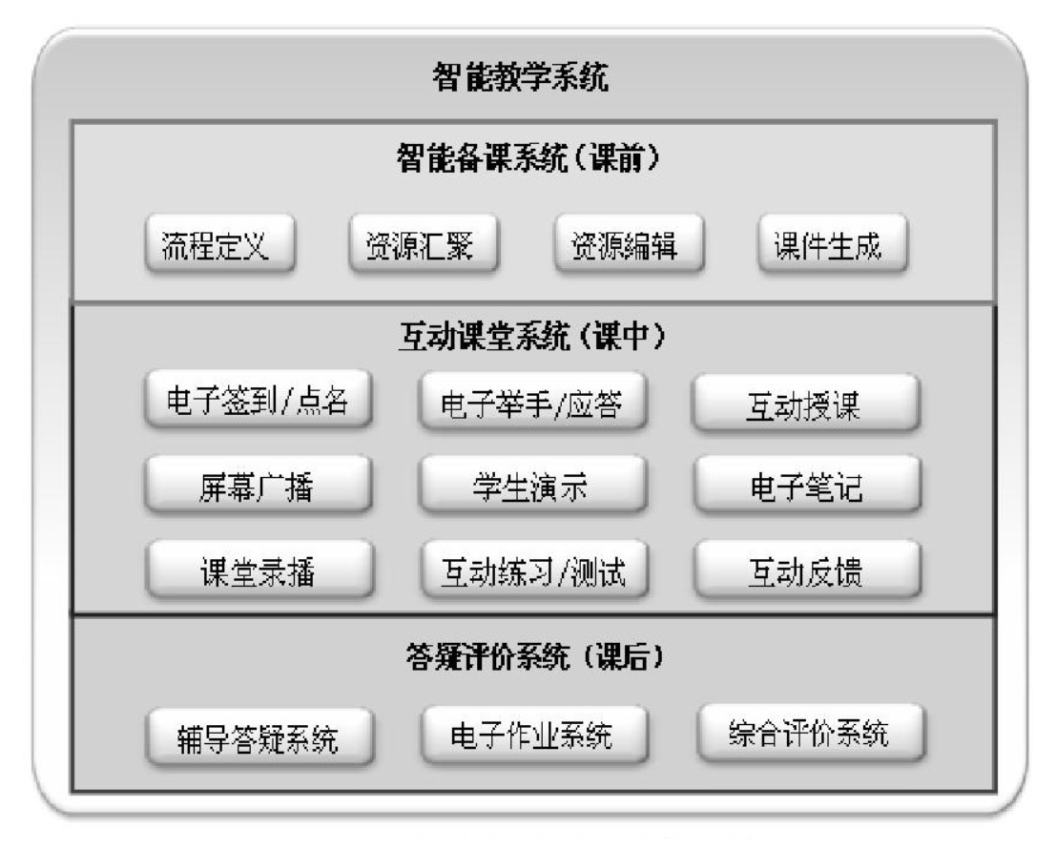

**互动课堂系统：**

1. （学生端的电子书包及实现互联、互操作的讲课软件和无线网络）。可在课时部署（自动录播系统, 实现授课实况智能录播）。利用智能讲课系统, 教师可以按备课的教学流程在智能软件上演播素材、任意调整播放窗口、任意书写,又能在结束后保存, （并可借助虚拟教具进行高效教学——硬件层面）。
2. 同时, 通过讲课软件可实现学生端和教师端的内容部分同步。教师也可根据学生的具体情况（课堂练习，课前作业完成状况）将不同的学习内容有针对性地发送至学生终端, 实现个性化教学。
3. 系统还提供了学生学习分析功能, 可对学生的作业、课堂练习的结果进行综合分析, 并且将分析结果在电子白板进行可视化呈现, 教师可据此实时掌握教学情况, 调整教学策略。

**答疑评价系统：**

（整合了功能强大的QQ和微信平台） 构建了师生、生生间的信息交流通道, 学生可随时随地通过开展学习交流, 获取疑难解答。

**电子作业系统：**

面向教师提供了作业布置、批改和统计分析功能, 面向学生提供了作业提醒、查看、作答及个人作业的记录与统计分析功能。此外, 教师既可利用系统中海量优质的试题资源自动生成作业, 也可自主编辑发布。

**综合评价系统：**

全面收集学生的课堂练习、课程作业、考试成绩以及学生的考勤、奖惩、业绩等信息, 并制定科学的评价指标体系, 全面诊断学生的学习情况——数据分析, 为教师教学决策提供重要依据, 为家长全面了解孩子的情况提供有效渠道。

1. 智能教育系统关联校园安全[2]

通过依靠人脸识别实现，在缺乏硬件的情况下，可以通过学生的基本信息实现和人工辅助实现。

功能清单

（1）概况：可查看学生、教职工等基础的统计数据；

（2）学生管理：管理所有学生的信息内容；

（3）教职工管理：管理所有教职工的信息内容；

（4）后勤管理：管理所有保安、宿管等人员的信息内容；

（5）识别查询：所有登记在后台的人员通行门禁时的记录；

（6）门禁设备：查看所有的门禁设备，可进行设备通行权限的设置等等基础设置；

（7）群体管理：可设置不同的群体类别（例：宿管），供不同的人员通行权限的设置；

（8）学校公告：可发布公告通知使用小程序的学生或教职工人员；

（9）账号设置：设置账号的基础信息；

（10）晚归列表：展示在特定时间内晚归的学生人数。

参考文献

[1] 智能教学系统:需求分析、功能设计与技术架构 王玉龙 佛山科学技术学院教育科学学院

文献链接：

<https://kns.cnki.net/kcms/detail/detail.aspx?dbcode=CJFD&dbname=CJFDLAST2016&filename=ZJJB201606015&uniplatform=NZKPT&v=4Ap1Q%25mmd2BGSc4xB344N%25mmd2BI1IIqYgIL16JqRNDRvhkzyN%25mmd2B6c9DT98oWKNXagI5h1HuLj3>

[2] 百度大脑 AI开发平台：<https://ai.baidu.com/customer/guangdongshifan>

主界面链接：<https://ai.baidu.com/industry/education>